实验4 数字图像分割与边缘检测实验

本次作业需要提交以下内容：
提交内容 | 详细要求
作业文档 | 对算法原理进行简单说明；  展示实验效果（每个实验的测试图片不得少于5张，实验用图像自行选择。）；  对实验结果进行分析。
程序源代码 | 相关程序的全部源代码，要求能够正常编译和运行。

作业一：使用一阶和二阶检测算子（导数）进行图像的边缘检测。
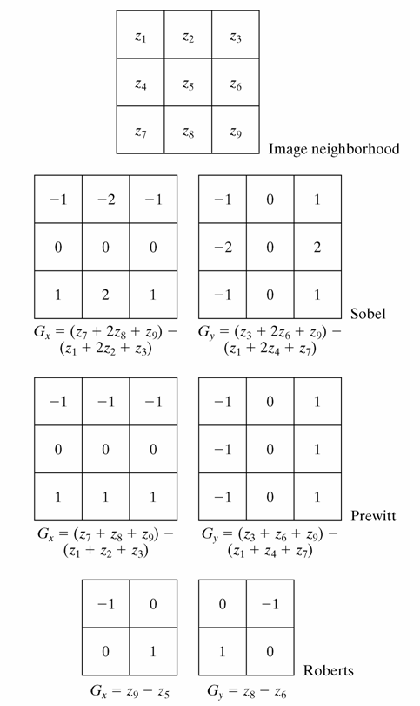
问题1：编写程序实现一阶Sobel算子，进行图像的边缘提取；
问题2：编写程序实现一阶Prewitt算子，进行图像的边缘提取；
问题3：编写程序实现一阶Roberts算子，进行图像的边缘提取；
问题4：编写程序实现二阶Laplacian算子（3*3），进行图像的边缘提取。

作业二： Hough线检测
问题1：对作业一中边缘检测的结果，进行Hough线检测。
问题2：调节参数，提取较长的边界。

作业三：采用阈值处理方法进行图像分割
问题1：参考相关文献，编写程序实现Otsu自动阈值法；
问题2：实现直方图阈值法，具体方法为采用灰度直方图求双峰或多峰，选择两峰之间的谷底作为阈值，将图像转换为2值图像。

